國小數學領域第九冊(5上)第5單元 多邊形與扇形
單元名稱 |  | 第5單元 多邊形與扇形 |  | 總節數 |  |  | 共1節，40分鐘
設計依據
學習  重點 | 學習  表現 |  | s-III-2認識圓周率的意義，理解圓面積、圓周長、扇形面積與弧長之計算方式。  s-III-5以簡單推理，理解幾何形體的性質。 |  | 領域核心素養 | 數-E-A1具備喜歡數學、對數學世界好奇、有積極主動的學習態度，並能將數學語言運用於日常生活中。  數-E-B1具備日常語言與數字及算術符號之間的轉換能力，並能熟練操作日常使用之度量衡及時間，認識日常經驗中的幾何形體，並能以符號表示公式。  數-E-C1具備從證據討論事情，以及和他人有條理溝通的態度。  數-E-C2樂於與他人合作解決問題並尊重不同的問題解決想法。
學習  重點 | 學習  內容 |  | S-5-1三角形與四邊形的性質：操作活動與簡單推理。含三角形三內角和為180度。三角形任意兩邊和大於第三邊。平行四邊形的對邊相等、對角相等。  S-5-3扇形：扇形的定義。「圓心角」。扇形可視為圓的一部分。將扇形與分數結合（幾分之幾圓）。能畫出指定扇形。 |  | 領域核心素養
核心素養  呼應說明 |  |  | 透過操作活動學習三角形的邊長關係、觀察與測量活動學習(正)多邊形、測量、拼排經驗三角形與四邊形的內角和，以及摺紙、畫圖認識扇形與圓心角，引導學生具備喜歡數學、對數學世界好奇、有積極主動的學習態度，並透過活動的討論，培養學生樂於與他人合作解決問題並尊重不同的問題解決想法。
議題  融入 | 實質  內涵 |  | 性別教育：性E10 辨識性別刻板的情感表達與人際互動。  人權教育：人 E3 了解每個人需求的不同，並討論與遵守團體的規則。  人 E5 欣賞、包容個別差異並尊重自己與他人的權利。
議題  融入 | 所融入之學習重點 |  | 透過活動的討論，培養學生樂於與他人合作解決問題並尊重不同的問題解決想法。
與其他領域/  科目的連結 |  |  | 語文領域：樂於參加討論，提供個人的觀點和意見。
學習目標 |  |  | 1. 認識多邊形(含正多邊形)。  2. 能理解三角形任意兩邊和大於第三邊。  3. 能理解三角形的內角和為180度，四邊形的內角和為360度。  4. 能理解平行四邊形的對角相等。  5. 認識扇形和圓心角。
教材來源 |  |  | 康軒版數學5上課本第5單元
教學設備/資源 |  |  | 扉頁故事影片、附件
第1節
教學活動設計
教學活動內容及實施方式 | 時間 | 備註
發展活動一 多邊形玄武岩  1.教師播放扉頁故事影片-美麗的玄武岩  2.教師提問：  (1)圖片中哪裡有多邊形呢？  (2)這裡的地磚形狀都一樣，這個地磚有幾條邊？幾個角？幾個頂點？  【活動一】多邊形  •透過觀察，認識多邊形(含正多邊形)的構成要素。  發展活動二 認識多邊形的構成要素  1.教師請學生觀察下面這些圖形。  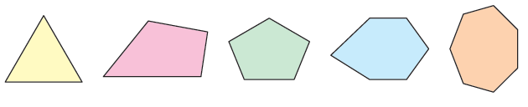  T：你觀察到這些圖形有幾條邊？幾個角？幾個頂點？  S：第一個圖形→3條邊、3個角、3個頂點  第二個圖形→4條邊、4個角、4個頂點  第三個圖形→5條邊、5個角、5個頂點  第四個圖形→6條邊、6個角、6個頂點  第五個圖形→7條邊、7個角、7個頂點  2.教師宣告：像上面這些都是由三條以上直線邊所圍成的平面圖形，叫做多邊形。  3.教師請學生觀察下面圖形  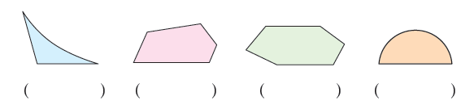  T：下面哪些是多邊形？先圈起來，再寫出它的名稱。  4.教師統整：若圖形中有不是直線構成的封閉圖形，就不是多邊形。  5.教師請學生觀察課本中的動動腦題目。  T：下圖是使用兩張同樣大小的正方形紙張做重疊，重疊部分可以出現哪些圖形？可以拿出附件9來做做看。  S：可以有直角三角形、五邊形、六邊形  發展活動三 認識正多邊形  1.教師請學生拿出直尺量量看。  T：下面各圖中，每條邊都一樣長嗎？每個角都一樣大嗎？  S：每條邊都一樣長，每個角都一樣大。  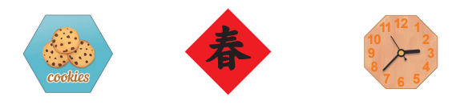  2.教師宣告：一個多邊形如果每條邊都一樣長，每個角都一樣大，就叫做正多邊形。下列正多邊形分別稱為：  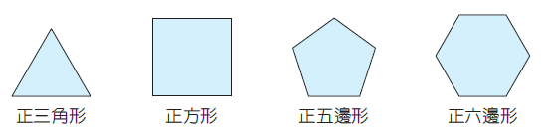  3.教師請學生量一量附件10中的四個圖形。  T：將附件10中的四個圖形使用直尺和量角器測量，並完成下表。  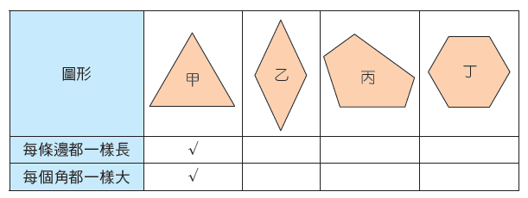  T：哪些是正多邊形？  S：甲、丁。  T：每條邊都一樣長的多邊形，它的每個角都一樣大嗎？  S：不一定。  T：每個角都一樣大的多邊形，它的每條邊都一樣長嗎？  S：不一定。  4.回家作業：習作p44 | 5分鐘  15分鐘  20分鐘 | ‧評量方式：  發表評量  分組報告  參與討論  課堂問答  紙筆評量  ‧學習輔助教材：  扉頁故事影片  量角器、直尺  附件9、10  小白板、白板筆
參考資料：康軒5上教用課本和教學指引

